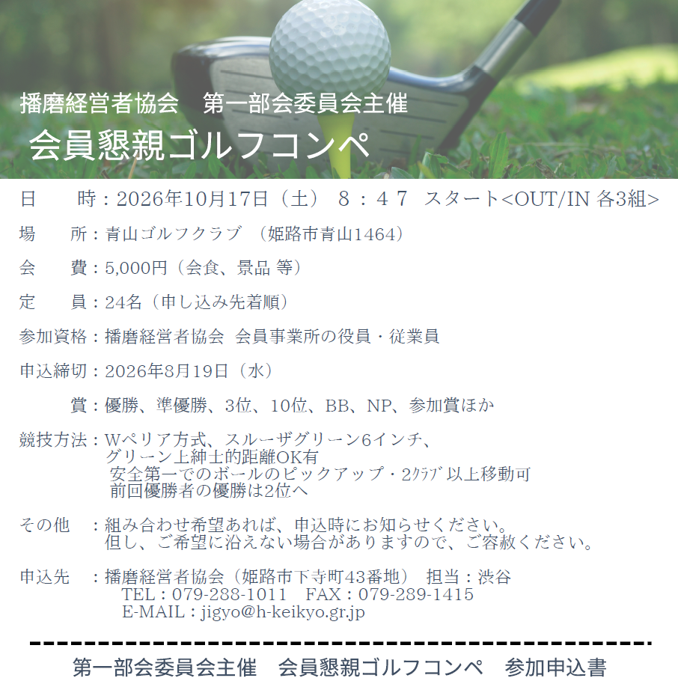

事業所名 |  |  | 連絡者名
TEL |  |  | E-MAIL
参加者名 |  | 部署／役職 |  | 年齢 | 性別 | 予想スコア
 |  |  |  |  |  | ～90 | ～110 | 110～

